EL NIÑO/OSCILACIÓN DEL SUR (ENSO, por sus siglas en inglés)
DISCUSIÓN DIAGNÓSTICA

emitida por el

CENTRO DE PREDICCIONES CLIMÁTICAS/NCEP/NWS
Traducción cortesía del: NWS-WFO SAN JUAN, PUERTO RICO
12 de enero de 2023

Estatus del Sistema de alerta del ENSO: Advertencia de La Niña

Sinopsis: Se espera una transición de La Niña a ENSO-neutral durante la temporada de febrero a abril 2023. Para la primavera del Hemisferio Norte (marzo-mayo 2023), la probabilidad de ENSO-neutral es de 82%.

Durante diciembre, las temperaturas de la superficie del mar (SSTs, por sus siglas en inglés) por debajo del promedio se debilitaron un poco a través del Océano Pacífico ecuatorial (Fig. 1). Todos los índices semanales más recientes de El Niño estuvieron entre -0.7ºC y -0.8ºC (Fig. 2). La temperatura anómala de la subsuperficie también se debilitó sustancialmente (Fig. 3), pero temperaturas de subsuperficie por debajo del promedio persistieron cerca de la superficie y a la profundidad en el este del Pacífico ecuatorial (Fig.4). Sin embargo, las anomalías de la circulación atmosférica a través de Océano Pacífico tropical no se debilitaron significativamente. Las anomalías en los vientos del este en los niveles bajos y de los vientos del oeste en los niveles altos prevalecieron a través de la mayoría del Pacífico ecuatorial. La convección persistió suprimida sobre el oeste y centro del Pacífico tropical mientras que aumentada sobre Indonesia (Fig. 5). En general, el sistema acoplado océano-atmósfera continuó reflejando La Niña.
Los pronósticos IRI más recientes indican que La Niña transicionará a ENSO-neutral durante el invierno 2022-23 (Fig. 6). Es interesante, que los modelos dinámicos indican una transición más rápida (enero-marzo) que los modelos estadísticos (febrero-abril). Al momento, el consenso de los pronosticadores favorece a los modelos estadísticos, con una transición a ENSO-neutral en la temporada de febrero a abril 2023. Las anomalías sostenidas de la circulación atmosférica y el debilitamiento de la onda oceánica Kelvin no apoya una transición inminente. Sin embargo, la menor precisión durante tiempos de transición, y cuando las predicciones son en la primavera, significa que la incertidumbre permanece alta. En resumen, se espera una transición de La Niña a ENSO-neutral durante la temporada de febrero a abril 2023. Para la primavera del Hemisferio Norte (marzo-mayo 2023), la probabilidad de ENSO-neutral es de 82% (Fig.7).
Esta discusión es un esfuerzo consolidado de la Administración Nacional Oceánica y Atmosféricas (NOAA, por sus siglas en inglés), el Servicio Nacional de Meteorología de NOAA y sus instituciones afiliadas. Las condiciones oceánicas y atmosféricas son actualizadas semanalmente en la página de internet del Centro de Predicciones Climáticas (Condiciones actuales de El Niño/La Niña y La Discusión de Expertos). Perspectivas y análisis adicionales están disponibles en el blog del ENSO. Un pronóstico de intensidad probabilística está disponible aquí. La próxima Discusión Diagnóstica del ENSO está programada para el 9 de febrero de 2023. Para recibir una notificación por correo electrónico al momento en que la Discusión Diagnóstica del ENSO mensual esté disponible, favor enviar un mensaje a: ncep.list.enso-update@noaa.gov.

Centro de Predicciones Climáticas
Centros Nacionales de Predicción Ambiental
NOAA/Servicio Nacional de Meteorología
College Park, MD 20740
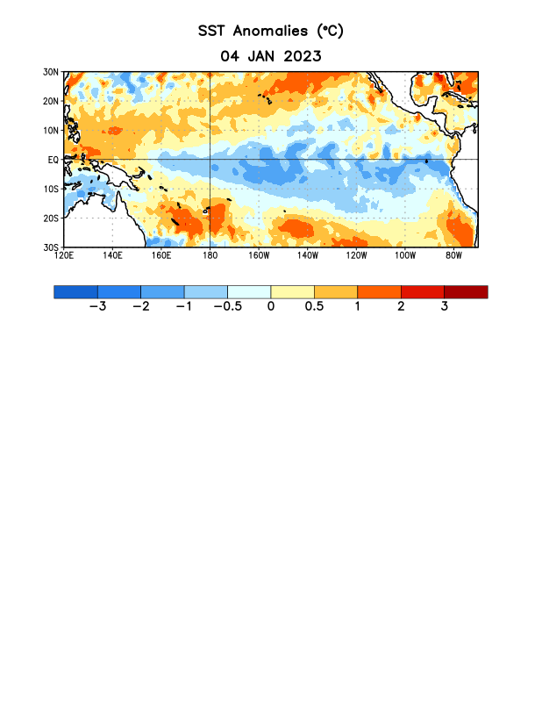
Figura 1. Anomalías (°C) promedio de la temperatura de la superficie del océano (SST, por sus siglas en inglés) para la semana centrada el 4 de enero de 2023. Las anomalías son calculadas utilizando como referencia los periodos promedio semanales de 1991-2020.
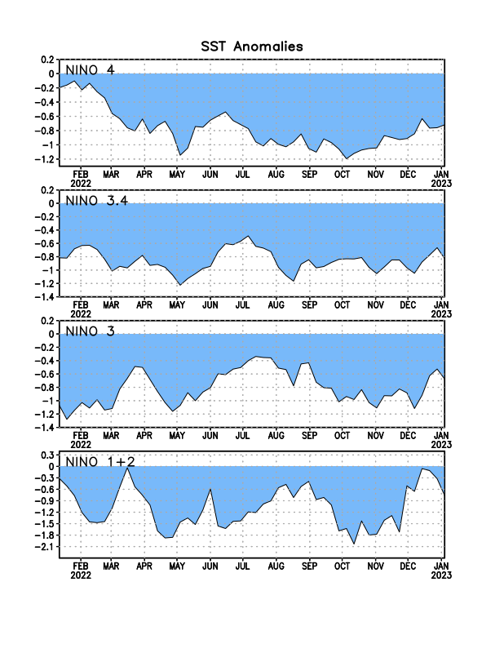
Figura 2. Series de Tiempo de las anomalías (en °C) de temperaturas de la superficie del océano (SST) en un área promediada en las regiones de El Niño [Niño-1+2 (0°-10°S, 90°W-80°W), Niño 3 (5°N-5°S, 150°W-90°W), Niño-3.4 (5°N-5°S, 170°W-120°W), Niño-4 (150°W-160°E y 5°N-5°S)]. Las anomalías de SST son variaciones de los promedios semanales del período base de 1991-2020.
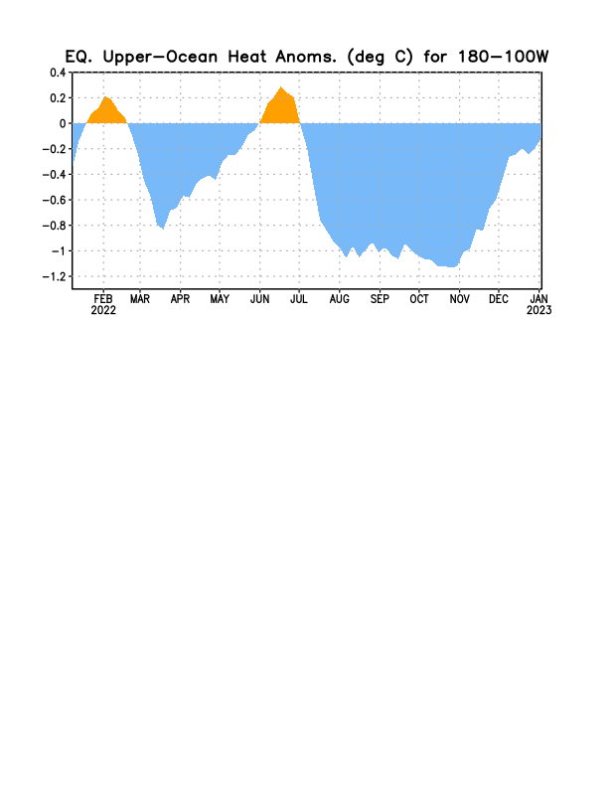
Figura 3. Anomalías del contenido calórico (en °C) en un área promediada del Pacífico ecuatorial (5°N-5°S, 180°-100°W). Las anomalías en el contenido calórico son calculadas como las desviaciones de los penta-promedios del período base de 1991-2020.

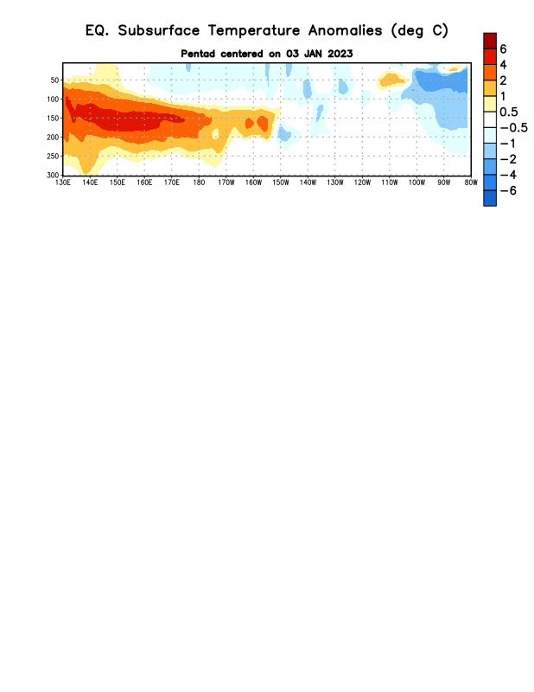
Figura 4. Anomalías de la temperatura (en °C) en un transecto de profundidad-longitudinal (0-300m) en la parte superior del océano Pacífico ecuatorial, centradas en la semana del 3 de enero de 2023. Las anomalías son variaciones a partir de los penta-promedios durante el periodo base de 1991-2020.

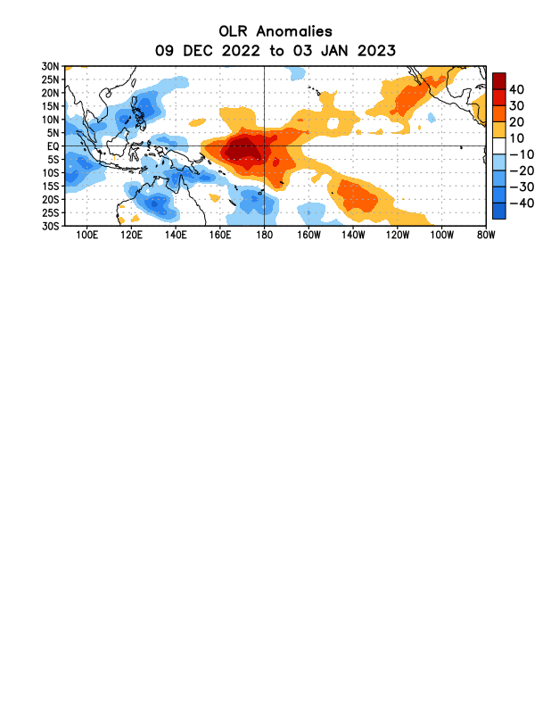
Figura 5. Anomalías del promedio de la radiación de onda larga emitida (OLR, por sus siglas en inglés) (W/m2) durante el período del 9 de diciembre de 2022 – 3 de enero de 2023. Las anomalías de OLR se calculan como desviaciones de los penta-promedios del período base de 1991-2020.

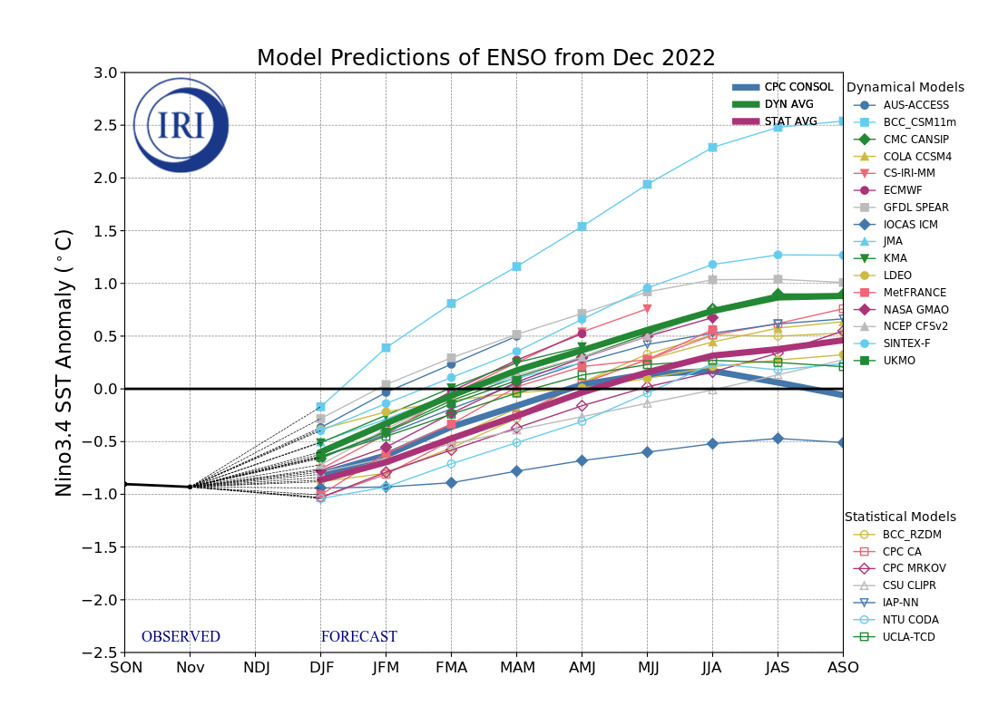
Figura 6. Pronósticos de las anomalías de la temperatura de la superficie del océano (SST) en la región de El Niño 3.4 (5°N-5°S, 120°W-170°W). Figura actualizada el 19 de diciembre de 2022 por el Instituto Internacional de Investigación (IRI, por sus siglas en inglés) para el Clima y la Sociedad.

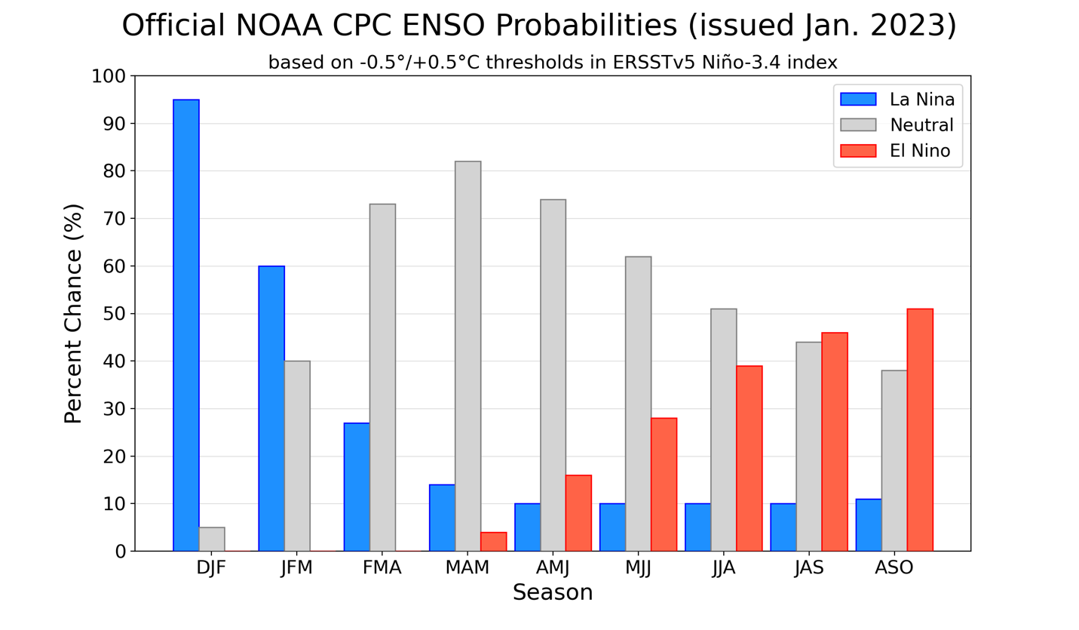
Figura 7. Probabilidades oficiales del ENSO para el índice de temperaturas de superficie oceánicas del Niño 3.4 (5°N-5°S, 120°W-170°W). Figura actualizada el 12 de enero de 2023.

